**扫黑除恶学习资料**

聚焦我校扫黑除恶专项斗争线索举报8个内容，特别是非法校园网贷和非法校园欺凌案事件，学校扫黑办编辑整理了以下资料，供全校师生员工学习。

### **中央扫黑除恶第20督导组向云南省反馈督导情况**

根据全国扫黑除恶专项斗争领导小组的部署，5月24日，中央扫黑除恶第20督导组组长韩勇向云南省反馈督导情况。云南省委书记陈豪就做好督导整改工作作表态讲话，中央扫黑除恶第20督导组副组长张力出席会议，省长阮成发主持会议。

根据中央统一部署，2019年4月1日至4月30日，中央扫黑除恶第20督导组对云南省扫黑除恶工作情况进行了督导。5月22日至23日，全国扫黑除恶专项斗争领导小组听取了云南省扫黑除恶督导工作情况汇报，审议通过了督导报告等相关文件。

韩勇向陈豪、阮成发传达了全国扫黑除恶专项斗争领导小组第六次会议和郭声琨同志讲话精神，要求云南省按照督导工作要求，认真制定整改方案，扎实抓好整改落实，真正把督导工作成果转化为深入推进扫黑除恶专项斗争的实际成效。督导组向云南省移交了《云南省扫黑除恶专项斗争督导报告》《云南省扫黑除恶专项斗争督导整改问题清单》《云南省扫黑除恶专项斗争督导问责建议清单》。

韩勇指出，云南省委、省政府高度重视扫黑除恶专项斗争工作，深入学习贯彻习近平总书记重要指示批示精神，把扫黑除恶专项斗争作为一项重大政治任务来推进，按照党中央部署要求，加强领导、强化措施。省委主要负责同志亲自担任重大案件专案组组长，对重要案件亲自部署，听取汇报，坚决排除干扰阻力，为全省推进扫黑除恶专项斗争做出表率。结合地区实际增列4类专项斗争主攻重点，加大对重点案件、线索的督办力度，查处了一批有影响力的涉黑涉恶犯罪和涉嫌充当“保护伞”案件，专项斗争取得明显阶段性成效，为深入贯彻落实习近平总书记考察云南提出的“三个定位”新坐标、新要求，推动全省高质量跨越式发展营造了良好环境。

督导中发现，云南省扫黑除恶专项斗争还存在一些值得重视的问题。政治站位方面，在州县层面，有的地区和部门对专项斗争的重大意义理解不深，将专项斗争等同于一般性工作，没有作为重大政治任务来部署和推进。依法严惩方面，有的地区和部门线索核查不深不透，案件查办进展缓慢，还没有形成高压态势，与中央部署要求有差距。综合治理方面，有的地区和部门没有把乱象治理作为专项斗争的重要内容，有的行业和领域还存在监管盲区，一批群众反映强烈的乱象问题长期得不到解决，为黑恶势力滋生提供了空间和条件。深挖彻查方面，一些地区对涉黑涉恶腐败和“保护伞”问题线索挖得不够深。组织建设方面，有的地区没有把基层组织建设与专项斗争紧密结合起来，从督导组受理的来信来电举报来看，对村（社区）等基层干部的监管还不到位。组织领导方面，有的地区对专项斗争的基础保障不足，对中央决策部署和省委工作要求研究不深，组织领导不够得力。

针对督导发现的问题，韩勇提出了六条整改意见：一是进一步提高政治站位，以更强的政治自觉和责任担当，不断把专项斗争引向深入。二是进一步提升对黑恶势力犯罪的打击效果，增强紧迫感，乘胜追击打好攻坚战、歼灭战。三是进一步加大行业乱象治理力度，从源头防止黑恶势力滋生。四是进一步在深挖彻查上取得突破，推动各地打掉黑恶势力背后的“官伞”“警伞”“庸伞”。五是进一步加强基层组织建设，巩固扫黑除恶专项斗争成果、铲除黑恶势力滋生土壤。六是进一步加强组织统筹，确保高质量完成扫黑除恶专项斗争这一重大政治任务。

陈豪表示，督导组反馈的督导意见，既充分肯定了我省工作取得的成效，也指出了工作中存在的问题，提出了下一步工作建议和整改要求，具有很强的针对性、指导性，我们一定要高度重视，严肃对待，认真整改。省委、省政府坚决带头承担主体责任，认真研究反馈意见，抓紧制定整改方案，全面落实整改要求，以坚决整改、全面整改、彻底整改的实际行动，推动形成高标准、高质量的整改成果，掀起扫黑除恶专项斗争新的强大攻势，夺取扫黑除恶专项斗争全面胜利。

陈豪要求，全省各地区各部门要坚持问题导向，提高政治站位，把督导整改、打好扫黑除恶专项斗争作为增强“四个意识”、坚定“四个自信”、践行“两个维护”、体现对党忠诚的政治标尺，切实增强责任感紧迫感使命感，以坚定的政治自觉、思想自觉、行动自觉抓好督导整改。要落实主体责任，强化政治担当，把督导反馈意见整改落实工作作为一项重大政治任务，迅速制定整改方案，层层压实整改责任 ，动真碰硬追责问责，建章立制保障整改，不折不扣抓好中央督导组反馈意见的整改落实。要以督导整改为契机，紧扣三年为期目标，始终保持严打高压态势，突出抓好社会乱象治理，强力推进深挖彻查、“破网打伞”，着力加强基层组织建设，推动专项斗争不断向纵深发展，以扫黑除恶的实际成效，向党和人民交上一份合格的答卷。

督导组还专门听取了孙小果案件情况汇报，要求云南省委组织精干力量，依法严惩、深挖彻查到位，把该案办成铁案，中央督导组将适时组织“回头看”。云南省委表示，省市相关部门要密切配合、深入调查，依法彻查。对在该案中为孙小果提供保护的国家公职人员，无论涉及到谁，坚决一查到底、决不姑息，依纪依规依法严肃处理。相关情况将及时向社会公布，回应人民群众关切。

中央扫黑除恶第20督导组成员，省委、省人大常委会、省政府、省政协、省高级人民法院、省人民检察院领导同志，省扫黑除恶专项斗争领导小组成员单位主要负责同志和昆明市有关负责同志在主会场参加会议。会议以电视电话会议形式召开，各州（市）、县（市、区）设分会场。

# **【开展扫黑除恶 建设善美云南】漫画教你认清“套路贷”的“套路”**

寻甸县人民检察院 2019-05-25 08:43 **来源：重庆市高级人民法院**



2019年4月9日，最高人民法院、最高人民检察院、公安部、司法部联合印发《关于办理“套路贷”刑事案件若干问题的意见》。那么，什么是“套路贷”呢？“套路贷”的“套路”有哪些？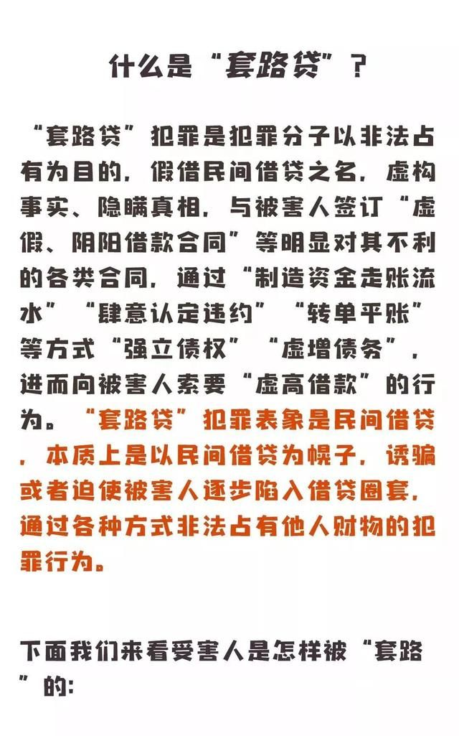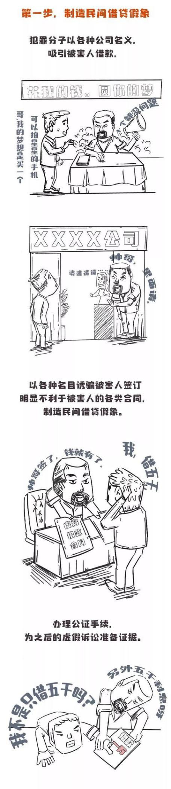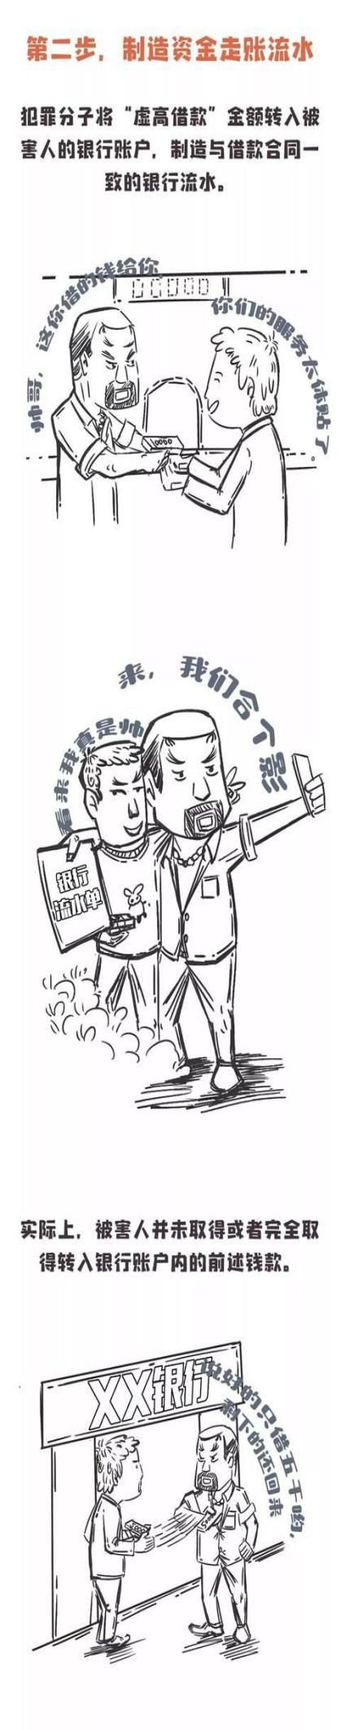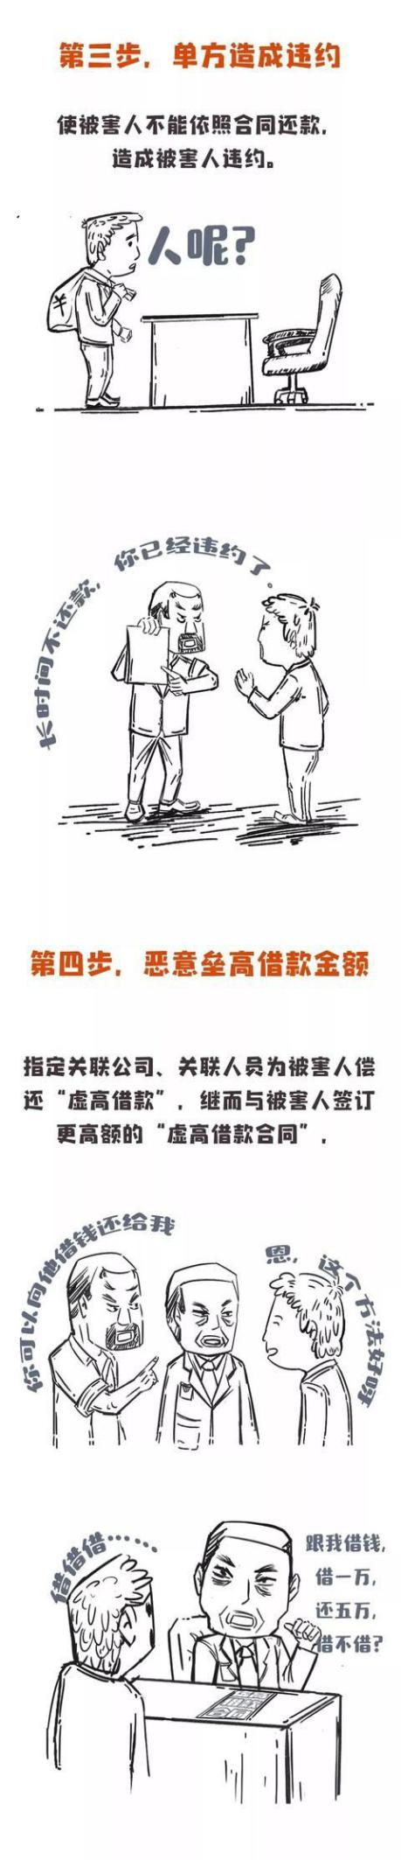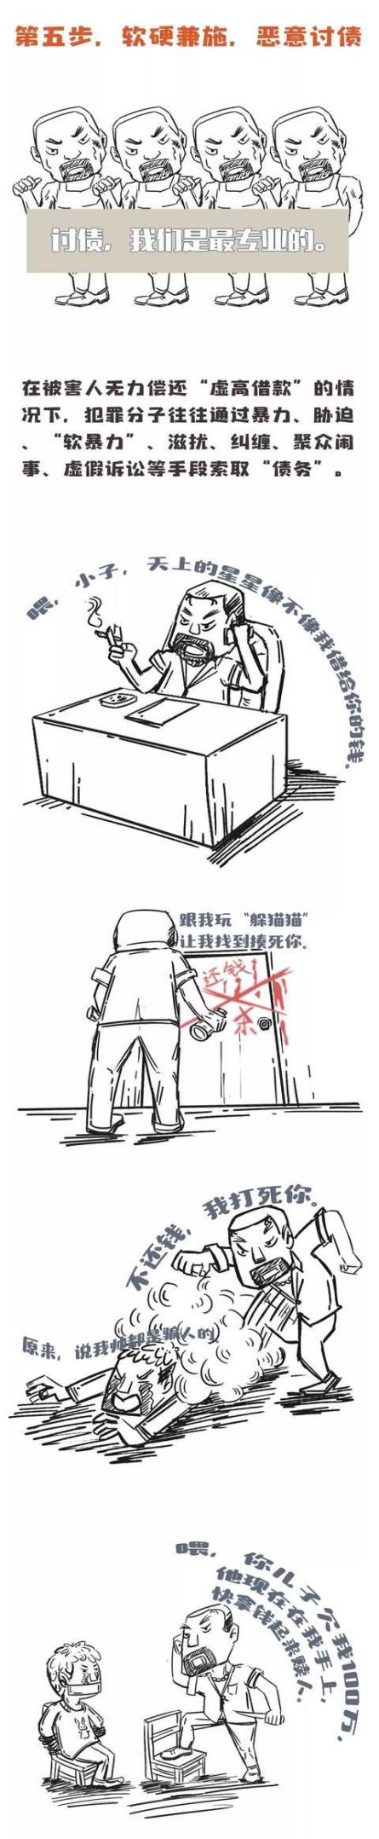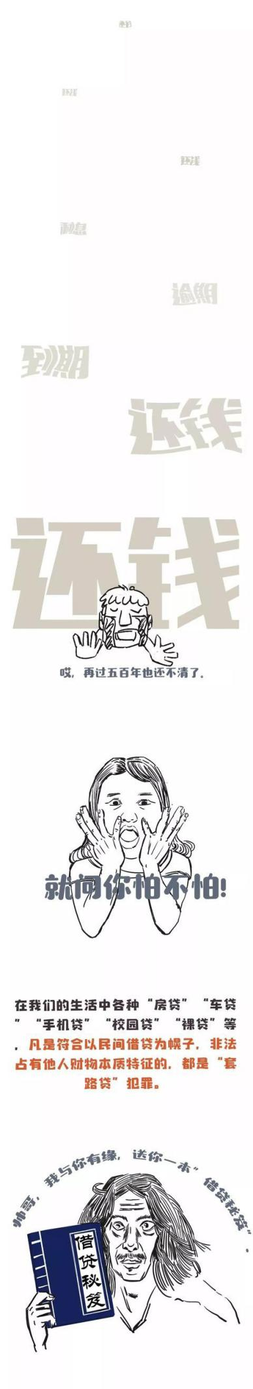 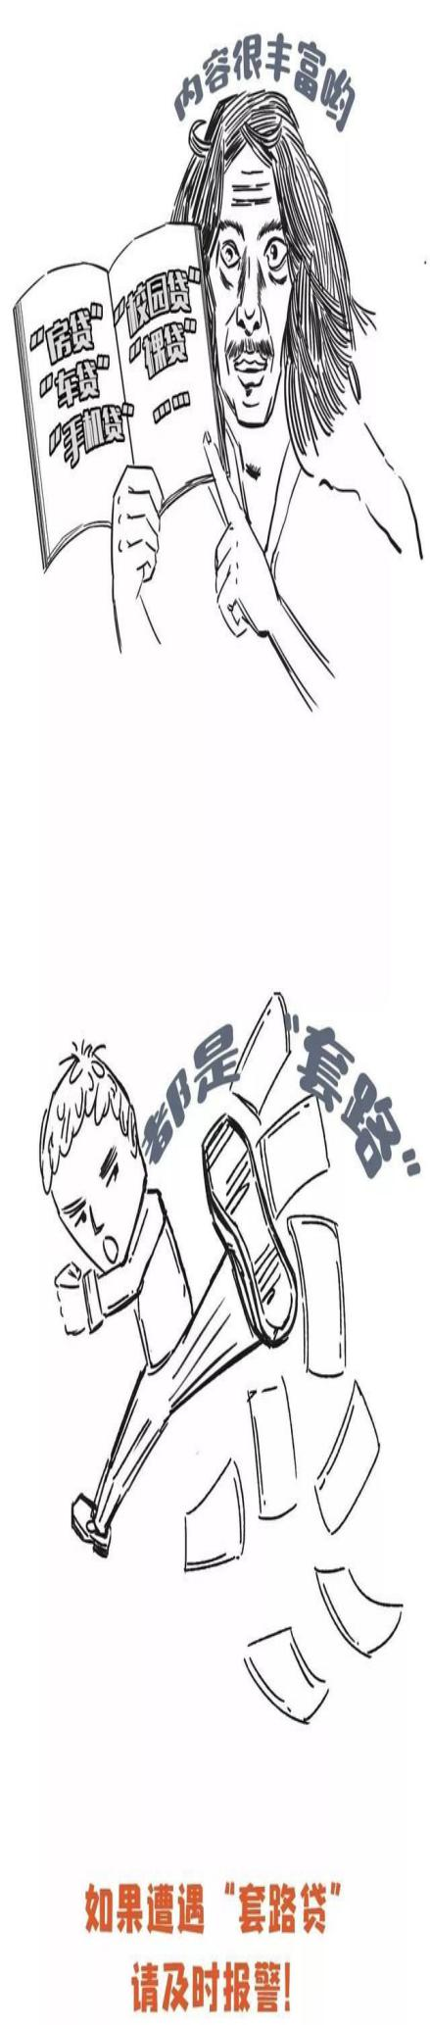

# **校园贷是合法还是非法贷款？**

时间：2019-03-22 15:39:16 浏览：75560次 来源：律师365整理

学生由于没有工作与收入且只有有限的家庭支出的生活费就不能满足自己的消费欲望，很多校园贷借此空隙利用了大学生这些弱势而专门骗取学生在违法机构申请贷款，过高的利息让借款的学生最后无法偿还。那么，究竟校园贷是合法还是非法贷款？

**一、校园贷是合法还是非法贷款？**

校园贷是贷款的一种，属于信用贷款，如果是正规途径贷取得，利息在国家规定范围以内，是可以申请的，现在所谓的“校园贷”已经成为不法分子获取暴利。

校园贷，又称校园网贷，是专门针对大学生的一种借贷金融服务。在校大学生通过互联网在校园贷平台完成提交个人身份资料、审核、支付一定手续费等借款流程操作，就可以申请到一定额度的信用借款。校园贷因无需任何担保，无需任何资质，备受大学生的追捧。

**校园贷严格来说可以分为五类：**

(1)电商背景的电商平台 —— 淘宝、京东等传统电商平台提供的信贷服务，如蚂蚁花呗借呗、京东校园白条等;

(2)消费金融公司 —— 如趣分期、任分期等，部分还提供较低额度的现金提现;

(3)P2P贷款平台(网贷平台)，用于大学生助学和创业，如名校贷等。因国家监管要求，包括名校贷在内的大多数正规网贷平台均已暂停校园贷业务;

(4)线下私贷 —— 民间放贷机构和放贷人这类主体，俗称[高利贷](http://www.64365.com/baike/gld/" \o "高利贷" \t "http://www.64365.com/zs/_blank)。高利贷通常会进行虚假宣传、线下签约、做非法中介、收取超高费率，同时存在暴力催收等问题，受害者通常会遭受巨大财产损失甚至威胁自身安全;

(5)银行机构——银行面向大学生提供的校园产品，如招商银行的“大学生闪电贷”、中国建设银行的“金蜜蜂校园快贷”、[青岛](http://www.64365.com/qingdao/" \o "青岛" \t "http://www.64365.com/zs/_blank)银行的“学e贷”等。

作为有独立行为能力的成年人，大学生自身应理性使用校园贷，只借该借的钱，把钱花对地方，才能保障个人信用和财产安全。

总之，校园贷出现的最初缘由是为了便利学生能够将钱用在作为学生应当消费的领域，但是非法校园贷的存在却让学生的虚荣心在高利息面前得到了教训，有贷款需求的学生应当理性面对所有的校园贷。

# **网贷多久不还会被起诉，会有什么不良后果**

时间：2019-02-11 14:40:19 浏览：148265次 来源：律师365整理

依据《[合同法](http://www.64365.com/fagui/article-640315.aspx" \o "合同法" \t "http://www.64365.com/zs/_blank)》及有关法律规定，合同对逾期付款有约定的的应当按照合同约定承担[违约责任](http://www.64365.com/baike/wyzr/" \o "违约责任" \t "http://www.64365.com/zs/_blank)。后果:1、承担高额逾期费用。2、承受平台花式催收。3、人行征信产生污点。4、被告上法庭。

最经常发生的民事[诉讼](http://www.64365.com/baike/ss/" \o "诉讼" \t "http://www.64365.com/zs/_blank)莫过于[债权人](http://www.64365.com/baike/zqr/" \o "债权人" \t "http://www.64365.com/zs/_blank)与[债务人](http://www.64365.com/baike/zwr/" \o "债务人" \t "http://www.64365.com/zs/_blank)之间的[经济纠纷](http://www.64365.com/baike/jjjf/" \o "经济纠纷" \t "http://www.64365.com/zs/_blank)，在网络贷款中如果发生借款人逾期不还且多次追讨无果的，作为债权人的网贷平台有权向借款人发起民事诉讼进行[欠款](http://www.64365.com/baike/qk/" \o "欠款" \t "http://www.64365.com/zs/_blank)的追讨。那么**网贷多久不还会被起诉**，会有什么不良后果呢？

**一、网贷多久不还会被起诉**

依据《[合同法](http://www.64365.com/fagui/article-640315.aspx" \o "合同法" \t "http://www.64365.com/zs/_blank)》及有关法律规定，合同对逾期付款有约定的的应当按照合同约定承担[违约责任](http://www.64365.com/baike/wyzr/" \o "违约责任" \t "http://www.64365.com/zs/_blank)。如果合同中明确约定了逾期付款的[违约金](http://www.64365.com/baike/weiyuejin/" \o "违约金" \t "http://www.64365.com/zs/_blank)，或者约定了赔偿损失的具体方法，则依合同约定承担违约责任；如果约定的违约金过份高于所造成的损失的，经违约人要求裁判机关可以依法酌减。 如果合同当事人对于逾期付款的违约责任未予明确约定的，违约人依法仍应承担法定[孳息](http://www.64365.com/baike/zx/" \o "孳息" \t "http://www.64365.com/zs/_blank)。

**二、网贷逾期不还的不良后果**

**1、承担高额逾期费用。**

对于逾期费用，不同网贷平台的名称不同，收费标准也不同。不管是叫逾期罚息、逾期管理还是其它五花八门的名字，收费标准都非常高。因此，有能力按时还款的，千万不要逾期。

**2、承受平台花式催收。**

催收一般分为三个阶段：第一个阶段，刚逾期几天，平台客服MM轻声细语、温馨提醒，告诉您已经逾期，请按时还款;第二阶段，逾期较长时间，平台客服严肃[警告](http://www.64365.com/baike/jg/" \o "警告" \t "http://www.64365.com/zs/_blank)，威胁再逾期不还将面临严重后果;第三阶段，逾期很长时间，平台不再好言相劝，开始展开实际行动。 实际行动分为很多种，例如：平台给你的亲戚朋友推送你的欠款信息，让你在朋友圈里颜面扫地;平台排专门的催收人员上门催收， 面对面沟通要账等。当然，这些还是比较温和的。有些平台将催收外包出去了，由专门的催收公司进行催收，前段时间爆出的催收公司“暴力催收”，相信借款人都不愿意遇到。

**3、人行征信产生污点。**

目前，大部分网贷平台还没有接入人行的征信系统，但接入人行征信已经成为一个必然趋势。以后网贷平台借贷逾期不还，将会和[银行贷款](http://www.64365.com/baike/yhdk/" \o "银行贷款" \t "http://www.64365.com/zs/_blank)、信用卡逾期一样被记录到人行的征信系统中，产生信用污点。如果说之前的后果，仅仅是颜面扫地的话，那么征信产生污点后将会影响到实际生活，想[买房](http://www.64365.com/baike/mf/" \o "买房" \t "http://www.64365.com/zs/_blank)没办法贷款，想买车没办法按揭等等。

**4、被告上法庭。**

借贷之后长时间逾期或者说故意不还，额度超过2000之后，就已经可以构成诈骗犯罪，有被网贷平台告上法庭的危险。一旦法院判决网贷平台胜诉，那么借款人除了要支付需要还的款项外，还要支付双方[诉讼费用](http://www.64365.com/baike/ssfy/" \o "诉讼费用" \t "http://www.64365.com/zs/_blank)和巨额罚款，甚至面临牢狱之灾。

网络贷款属于[民间借贷](http://www.64365.com/baike/mjjd/" \o "民间借贷" \t "http://www.64365.com/zs/_blank)的范畴，所以只要借款人逾期不还所借之款的话，借贷平台就有权依法对借款人提起诉讼。而网贷多久不还会起诉主要取决于借贷时所签署的合同规定，如果超出约定时限仍未偿还贷款的就会被起诉，在金融机构中的逾期时限一般为90天。

# **借款人被网贷起诉后该怎么办**

时间：2019-04-20 13:33:40 浏览：153940次 来源：由律师365网与杨远威律师联合整理

1、协商解决：与出借人进行协商，要求延长还款期限并支付逾期利息，请求原先撤销起诉2、签收法院送达的各种[诉讼](http://www.64365.com/baike/ss/" \o "诉讼" \t "http://www.64365.com/zs/_blank)文书，积极应诉。

网络借贷虽然是在虚拟的网络平台进行的交易，但是作为借款人仍有义务按时偿还所借之款的本金及利息。倘若未能及时返还或恶意拖欠，除了要支付逾期利息外还会被出款的网络平台起诉。如果被网贷起诉了作为借款人该如何除了呢？小编将在下面为大家介绍其解决办法，以供大家了解。

**一、借款人被网贷起诉后该怎么办**

**1、协商解决：**与出借人进行协商，要求延长还款期限并支付逾期利息，请求原告撤销起诉。

**2、积极应诉：**

（1）签收法院送达的各种[诉讼](http://www.64365.com/baike/ss/" \o "诉讼" \t "http://www.64365.com/zs/_blank)文书，包括应诉通知书、开庭传票、举证通知书等。

（2）可以自己进行诉讼，也可以根据需要委托一到二名诉讼[代理](http://www.64365.com/baike/dl/" \o "代理" \t "http://www.64365.com/zs/_blank)人

（3）提交[答辩状](http://www.64365.com/baike/dbz1/" \o "答辩状" \t "http://www.64365.com/zs/_blank)。法律规定，被告要在收到[起诉状](http://www.64365.com/baike/qsz/" \o "起诉状" \t "http://www.64365.com/zs/_blank)副本后15日内提交答辩状。

（4）收集、提交[证据](http://www.64365.com/baike/zj/" \o "证据" \t "http://www.64365.com/zs/_blank)。一定要详细阅读法院的《举证通知书》，严格按照法院的要求进行举证。有关这方面的问题，可以参照《让证据说话--如何搜集与提交证据》。

（5）按时参加开庭。法庭是[打官司](http://www.64365.com/baike/dgs/" \o "打官司" \t "http://www.64365.com/zs/_blank)的双方面对面直接说理的地方，所以才有"咱们法庭上见"的说法。参加开庭可以向法官阐明自己的立场，也可以摸清对方的底细。即便你不出庭，法院同样可以进行缺席审判。如果因为客观原因，确实不能按时出庭，可以向法院申请变更开庭日期。

（6）法院的裁定、判决出来后，如果你不服，要及时上诉。裁定的[上诉期限](http://www.64365.com/baike/ssqx/" \o "上诉期限" \t "http://www.64365.com/zs/_blank)是10天，判决的上诉期限的15天，从接到裁定书、[判决书](http://www.64365.com/baike/pjs/" \o "判决书" \t "http://www.64365.com/zs/_blank)的次日起计算。

综上所述，借款人为了避免被起诉就需要按照约定及时偿还贷款，如果被网贷起诉后当事人双方难以达成一致的协商意见，且原告不同意撤诉的话，作为被告就需要积极的应诉并向法院提交答辩状，如果条件允许的话最好能聘请[律师](http://www.64365.com/" \o "律师" \t "http://www.64365.com/zs/_blank)来帮忙解决。

# 校园欺凌

校园欺凌是指在校园内外学生间一方(个体或群体)单次或多次蓄意或恶意通过肢体、语言及网络等手段实施欺负、侮辱，造成另一方(个体或群体)身体伤害、财产损失或精神损害等的事件 ，校园欺凌多发生在中小学。校园欺凌分为单人实施的暴力，少数人数暴力，和多人 实施暴力。实施环境地区多为校园周边或人少僻静处，甚至是明目张胆的在校园公共区域进行欺凌。

## 基本定义

发生在学校校园内、学生上学或放学途中、学校的教育活动中，由老师、同学或校外人员，蓄意滥用语言、躯体力量、网络、器械等，针对师生的生理、心理、名誉、权利、财产等实施的达到某种程度的侵害行为，都算作校园欺凌(暴力)。

在世界的各个国家，每天都会发生校园欺凌的事件，并不时有校园学生暴力案件的报道，其中还有一些性质相当恶劣的案件。案件中那些心灵被扭曲的孩子们作案手段之残忍，令人触目惊心。在日本，校园欺凌已经变成了一个严重的社会问题，每年有许多学生自杀。并衍生了一个独特的现象"不登校"。

任何形式的欺凌行为都是不可接受的，因为欺凌不但对"受伤者"造成伤害外，而且对"欺凌者"和"旁观者"同样造成伤害。"欺凌者"由于长期欺负别人，内心得到极大满足，以自我中心，对同学缺少同情心，而"旁观者"会因为帮不到受害者而感到内疚、不安，甚至惶恐。"校园欺凌"对受害者的伤害也不可小视，受欺凌的学生通常在身体上和心灵上受到双重创伤，并且容易留下阴影长期难以平复。同时"校园欺凌"也会影响到学校的整体纪律和风气。所以，学校须正视并加以制止和预防欺凌事件的发生。并且同学和家长的努力也非常重要的。

## [折叠](https://baike.so.com/doc/6017799-6230790.html)主要表现

校园欺凌不一定在校园内发生，放学后同学间的欺负行为也算在内。

其主要表现是身体强壮的学生欺负弱小的学生，令其在心灵及肉体上感到痛苦。校园欺凌通常都是重复发生，而不是单一的偶发事件。有时是一人欺负一人;有时集体欺负一人。

通常欺负者不觉得自己不对，而且受害者怕事，默默承受而不敢反抗和告发欺凌者。 因此，恶性循环导致受害者的身心深受煎熬。

## 欺凌类型

### [折叠](https://baike.so.com/doc/6017799-6230790.html)典型欺凌者

·霸道和冲动，倾向使用暴力欺压他人。

·比较自我中心，对受害同学缺少同情心。

·得到部分同辈的认同。

·行为上比起其他同学突出。

·家庭多为单亲家庭或是家庭教育不重视者。

### [折叠](https://baike.so.com/doc/6017799-6230790.html)被动欺凌者

·看见欺凌者的暴力行为得逞，于是协助及附和欺凌者，有些藉此保护自己，免受欺凌。有些则是见欺凌过自己的被欺凌者的反击。

·看见欺凌者欺凌同学后，则嘲笑受害者无用。

### [折叠](https://baike.so.com/doc/6017799-6230790.html)被欺凌者

·性格内向、害羞、怕事。

·在同学间不受重视，只有很少朋友，在学校中十分孤单。

·缺乏与同辈相处的社交技巧，容易引起同学不满和反感。

·有身体障碍者、有智力障碍者。

·沉默、表达能力不佳者。

·性格或行为上有异于他人。

### [折叠](https://baike.so.com/doc/6017799-6230790.html)对受害者影响

欺负同学会对同学构成心理问题，影响健康，甚至影响人格发展。

身心影响:恐惧、消沉抑郁、创伤后遗症、忧虑、胃痛、吸毒、酗酒、自残、自杀，自己也成为欺凌者，可能是校园枪击案的原因之一。

其他影响:常常缺席、对老师不恭敬。

## [折叠](https://baike.so.com/doc/6017799-6230790.html)欺凌形式

****肢体欺凌****

推撞、拳打脚踢以及抢夺财物等，是容易察觉欺凌形式。

****言语欺凌****

当众嘲笑、辱骂以及替别人取侮辱性绰号等，是不容易察觉的欺凌形式。

****社交欺凌****

孤立、杯葛以及令其身边没有朋友等，是不容易察觉的欺凌形式。

****网络欺凌****

在网络发表对受害者不利的网络言论、曝光隐私以及对受害者的照片进行恶搞等，是容易察觉欺凌形式。

## 欺凌行为

·叫受害者侮辱性绰号;指责受害者无用、侮辱其人格等。

·对受害者进行重复性的物理攻击。拳打脚踢、掌掴拍打、推撞绊倒、拉扯头发;使用管制刀具、棍棒等攻击受害者。

·干涉受害者的个人财产、教科书、衣裳等，损坏，或通过他们嘲笑受害者。

·欺凌者明显地比受害者强，而欺凌是在受害者未能保护自己的情况下发生。

·传播关于受害者的消极谣言和闲话。

·恐吓、威迫受害者做他或她不想要做的，威胁受害者跟随命令。

·让受害者遭遇麻烦，或令受害者招致处分。

·中伤、讥讽、贬抑评论受害者的体貌、性取向、宗教、种族、收入水平、国籍、家人或其他。

·分派系结党:孤立、杯葛或排挤受害者。

·敲诈:强索金钱或物品。

·画侮辱画，写侮辱性的文字。

·[网上欺凌](https://baike.so.com/doc/4733086-4948014.html" \t "https://baike.so.com/doc/_blank)(Cyberbullying)，即在网志或论坛上发表具有人身攻击成份的言论。

## 角色体现

欺凌过程，蕴藏着一个复杂的互动状态，牵涉的学生可分为几种:

欺凌者(英文:Bully)发动欺凌行为，通常还带领其他同学参与其中。

受害者(英文:Victim)受到欺凌。

协助者(英文:Accomplice)跟随欺凌者，直接参与欺凌行动。

附和者(英文:Reinforcer)支持欺凌者的行为，例如:在旁嬉笑或呐喊助威等。

保护者(英文:Defender)安慰及支持受害者，尝试制止欺凌行为。

局外人(英文:Bystander)置身事外，就是我们常说的旁观者。

## 罪名类型

2015年5月，最高人民法院从2013-2015年各级法院审结生效的校园暴力刑事案件中抽取100多件典型案件样本进行了梳理，在一定程度上反映出此类犯罪的特点，最高法刑一庭审判长冉容介绍，校园暴力犯罪案件涉及的罪名相对集中。针对人身的暴力伤害比例最高，其中，故意伤害罪占57%，故意杀人罪占6%。

校园暴力涉及的罪名还包括寻衅滋事罪占10%;性侵、侵财犯罪各占12%，还有很小比例的聚众斗殴罪与绑架罪。

## 责任年龄

报告统计数据显示，抽查样本涉及的159名未成年被告人中，已满十四不满十六周岁的被告人占 35%;已满十六不满十八周岁的被告人占65%。

冉容介绍，虽然中国规定，十四岁是可以承担刑事责任的年龄，但是，已满十四周岁不满十六周岁的被告人只对八类严重暴力犯罪承担刑事责任，所以，未满十六周岁的放在比较轻微的校园暴力行为，没有进入我们刑事犯罪处罚的程序，所以相对来看，这一百多件案件中，处罚的高中生及职业高中的未成年被告人占比较高。

## 抽取显示

抽取的案件样本显示，持凶器作案、造成人身伤亡后果比例较高。"全国的校园暴力案件我们当时看了一下，大概持凶器的占30%多，选的这100多件案件里，持凶器的达到了49%，基本上是一半了，这些孩子一般是带弹簧刀、水果刀、猎刀……主要带刀具的比较多一些，而且造成的后果非常严重，这一百多个案子，造成被害人死亡的 占35%，重伤的占32%，也就是60多起案件将近七成的被害人要么死要么重伤，不能说明全部问题，但是比例是非常高了。"

被告人作案后自首、与被害人达成赔偿谅解协议的比例分别占49%、54%。通常是构成犯罪以后，公安机关将孩子拘留或抓捕，通知家长，家长才意识到问题的严重性。

判刑情况统计显示，致被害人重伤的32起案件中，宣告缓刑的22件，占68.75%;判处有期徒刑三年以下的4件，占12.5%;致被害人死亡的35起案件中，宣告缓刑的8件，占22.86%;三至五年有期徒刑的4件， 占11.43%;五年以上十年以下有期徒刑的12件，占34.29%;十年以上[有期徒刑](https://baike.so.com/doc/2902066-3062496.html" \t "https://baike.so.com/doc/_blank)的10件，占28.57%。

## 下降趋势

2015年全国各级人民法院一审审结校园暴力案件共计1000余件，2016年和2017年案件量同比分别下降16.51%、13.37%。

2015年至2017年，57.5%的校园暴力案件为故事伤害案件。在校园暴力案件中，55.12%因发生口角、小摩擦等琐事而引发;因满足个人私欲进行抢劫、敲诈勒索、强迫卖淫、侮辱、强奸等犯罪行为的案件占18.08%。

2015年至2017年，全国校园暴力案件中被告人为未成年人的占比呈逐年下降趋势，2015年占比为64.87%，2016年占63.4%，2017年为60.79%。涉抢劫罪校园暴力案件超八成被告人为未成年人，涉强奸罪和强迫卖淫罪校园暴力案件中16至18周岁未成年人占比最大。

2015年至2017年，校园暴力案件中被告人数在5人以上的案件占比为6.27%，被告人数为10人以上的案件占比为1.1%。全国一审审结的校园暴力案件中，36.89%的被告人有自首情节。

## 专家观点

大多数研究者都认为，学生对上学感到厌倦是欺凌弱小的先兆，学校应该开展丰富多彩的学生活动。

澳大利亚南澳大学的里戈比认为:我不认为法律是解决校园欺凌问题的成功途径。在很多情况下，它仅仅是在提醒孩子，他们的所作所为是错的。

一些专家还认为，教孩子如何积极参加社交活动而非仅仅做一个旁观者，是解决这个问题的另一个有效途径。